DUOC UC
Ingeniería Informática — Capstone

Diagramas UML
(Diagrama de Clases y Diagramas de Secuencia)

Proyecto LinkCare

Andrés Saldívar • Giancarlo Trepiana
Profesor guía: Aldo Martínez

1. Introducción
Este documento presenta los diagramas UML de LinkCare: un diagrama de casos de uso, un diagrama de componentes, un diagrama de clases que modela el dominio del sistema a partir del esquema real de la base de datos, y dos diagramas de secuencia que ilustran los flujos más representativos entre la aplicación móvil, la API y la base de datos.
2. Diagrama de Casos de Uso
El diagrama muestra los actores del sistema y los 17 casos de uso especificados en LinkCare_Casos_de_Uso.docx. El actor abstracto Usuario agrupa las funciones comunes a médico, cuidador y familiar; cada rol específico se conecta además con los casos de uso que le son propios.
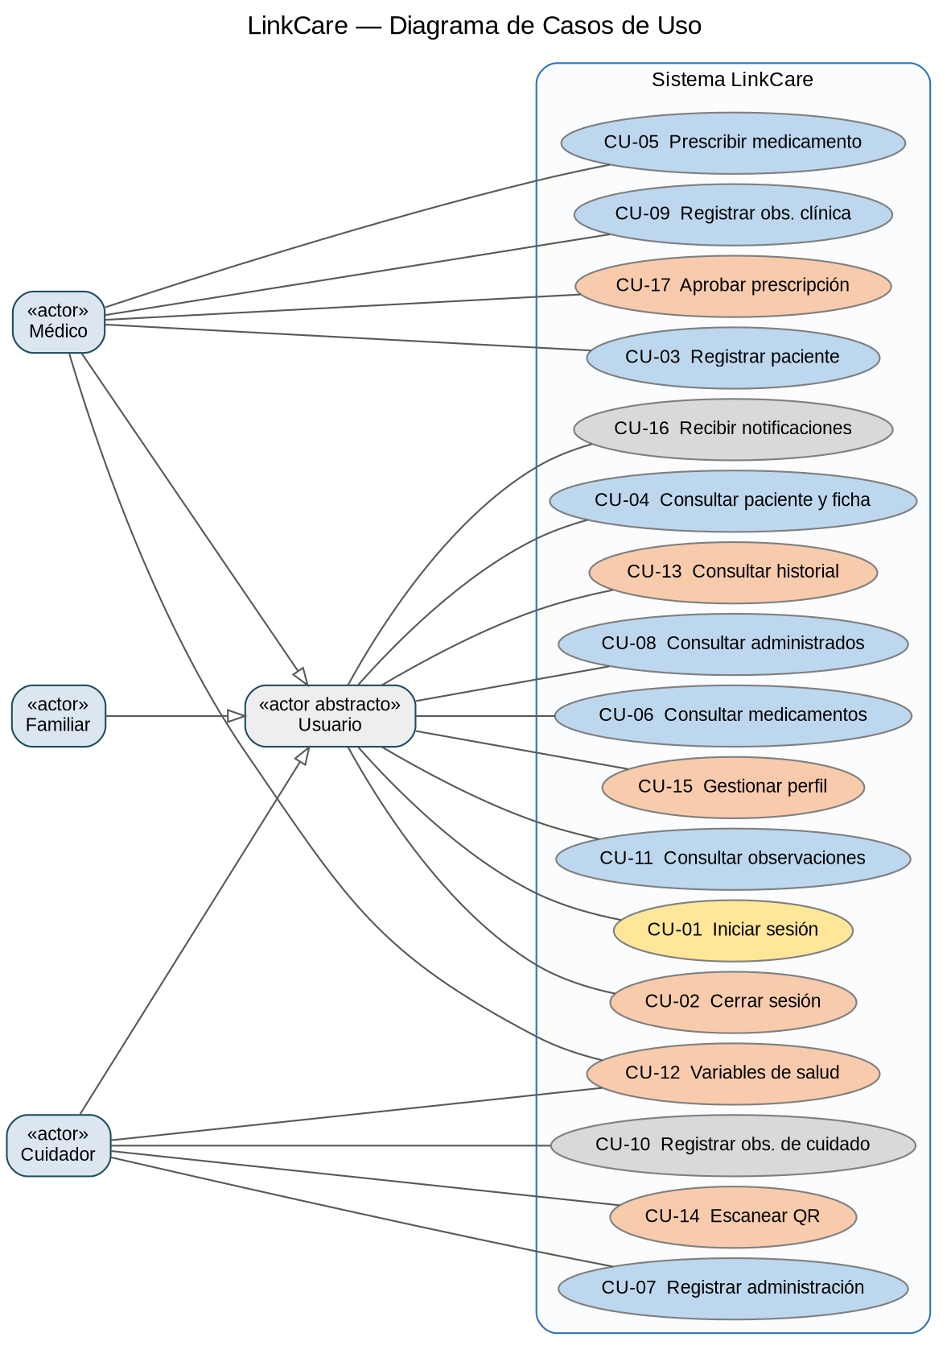
Color según estado: amarillo = Parcial, azul = En desarrollo, naranja = Pendiente, gris = Propuesto / Pendiente de validar.

Notas del diagrama
- Médico, Cuidador y Familiar heredan del actor abstracto Usuario (flecha de generalización), por lo que el Familiar solo participa en los casos de uso comunes.
- CU-12 (variables de salud) involucra a Médico y Cuidador; los permisos exactos por rol siguen por confirmar (ver 03_Actores_y_Permisos del ERS).
- CU-10 y CU-16 figuran como "Propuesto / Pendiente de validar": se muestran en el diagrama, pero no están confirmados como parte del alcance final. En particular, CU-16 no debe interpretarse como confirmación de que las notificaciones push estén operativas.

3. Diagrama de Clases
El diagrama de clases modela el dominio de LinkCare a partir del esquema real de la base de datos (ver LinkCare_DER.docx), incorporando el comportamiento (métodos) asociado a cada entidad. La sección 3.1 añade una vista complementaria de las tablas de notificaciones incorporadas al esquema.
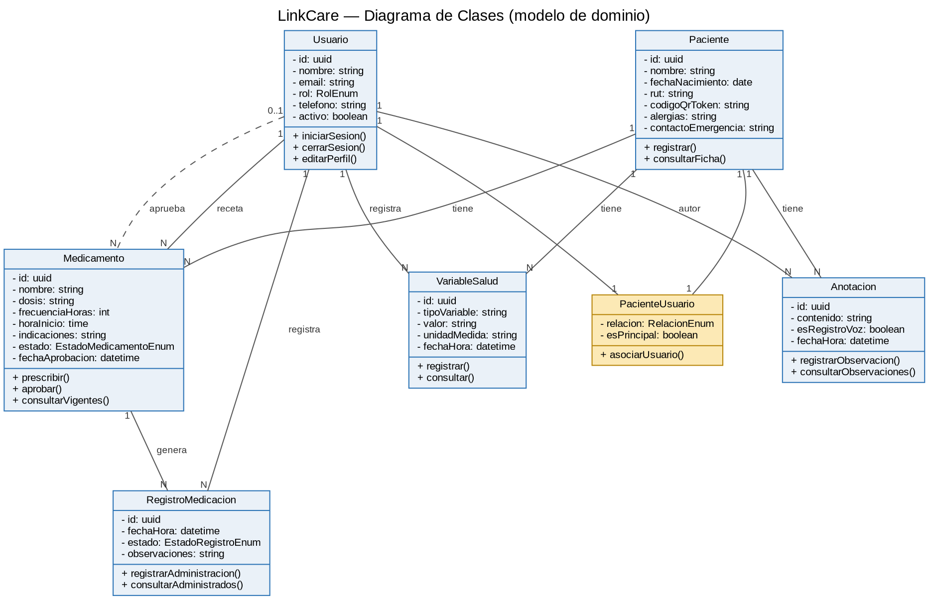
Notas del diagrama
- PacienteUsuario se modela como clase de asociación entre Usuario y Paciente, reflejando la clave primaria compuesta (paciente_id, usuario_id, relacion) de la base de datos.
- La relación "aprueba" entre Usuario y Medicamento se dibuja punteada y con multiplicidad 0..1, ya que corresponde al campo aprobado_por (opcional) y representa la firma del médico sobre la prescripción (RF-029).
- Los métodos listados son los relevantes para los requisitos funcionales actualmente "En desarrollo" o "Pendiente"; no pretenden ser una lista exhaustiva de la API.

3.1. Extensión del modelo: notificaciones

El esquema incorpora tres tablas para dispositivos de notificación, preferencias del usuario y registro de eventos notificados. Las relaciones representadas corresponden únicamente a las claves foráneas declaradas en el esquema: push_devices.user_id y notification_preferences.user_id apuntan a usuarios.id. La tabla notification_dispatches no declara una clave foránea, por lo que no se representa una relación directa con otra entidad.
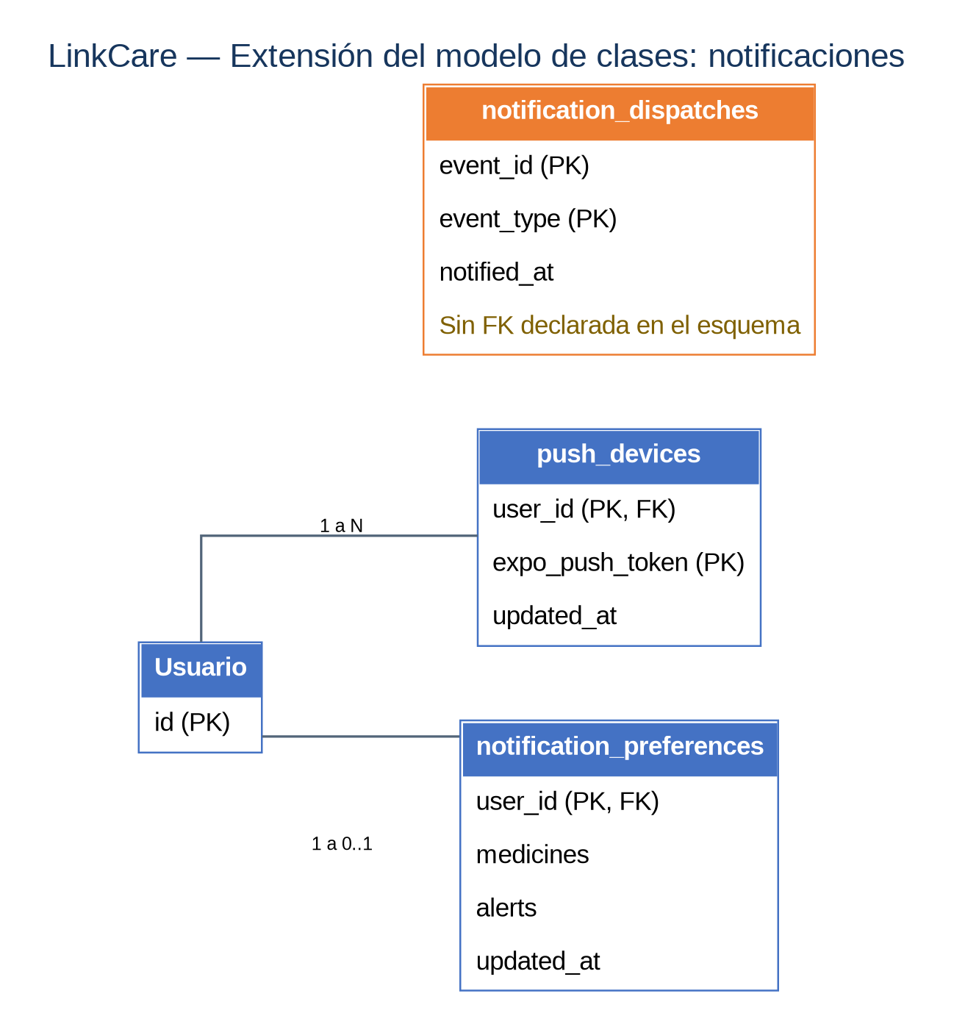

4. Diagrama de Componentes
La vista refleja el código entregado: la aplicación consume Supabase directamente mediante Auth, PostgREST y RPC. No existe componente de API Node.js propio.
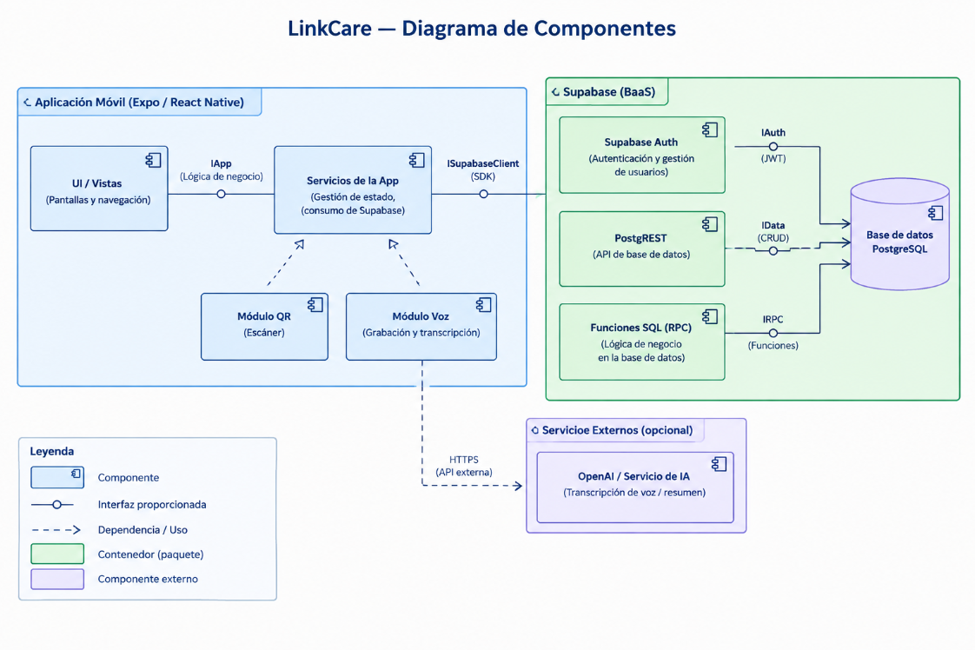

5. Diagramas de Secuencia: Inicio de sesión
El flujo usa Supabase Auth y luego consulta el rol en la tabla usuarios. El código revisado redirige a /dashboard; el enrutamiento diferenciado por rol requiere validación funcional.
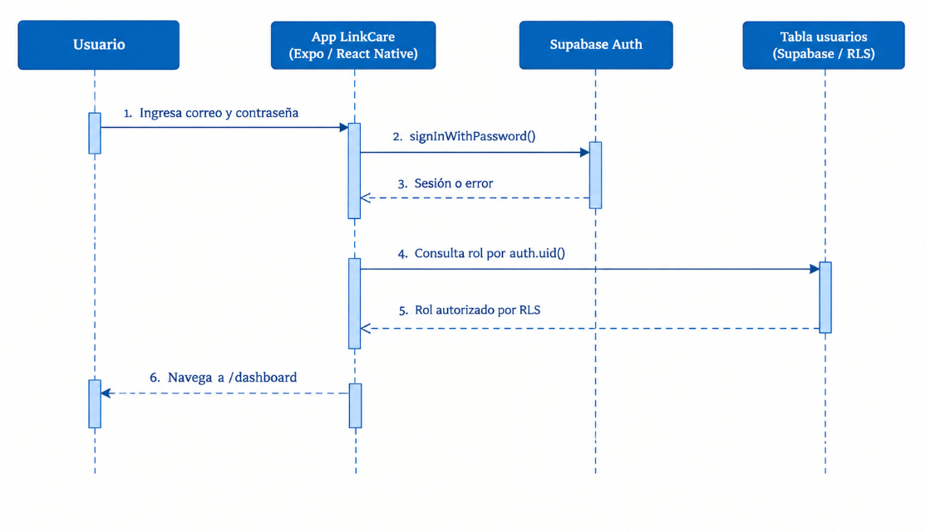

5.2 Registrar administración de medicamento
La pantalla llama la función RPC register_medication_administration. La función SQL revisada exige usuario autenticado, rol cuidador activo, asociación con el paciente y estado actual pendiente; crea un registro de administración y actualiza el medicamento.

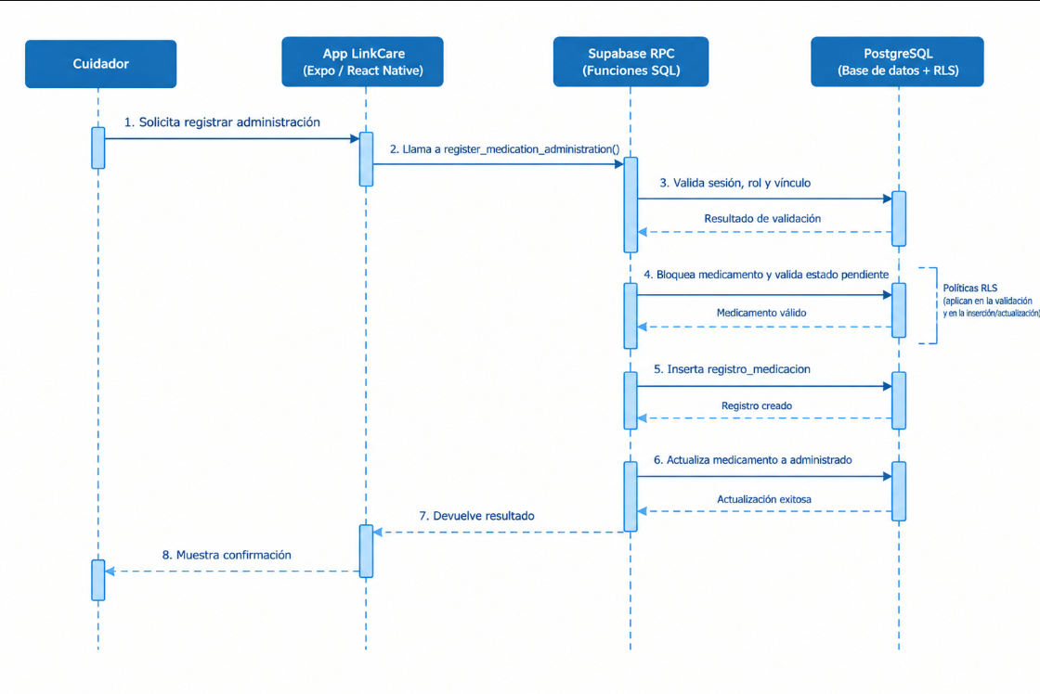
6. Próximos diagramas de secuencia
Se recomienda incorporar, en versiones posteriores de este documento, los diagramas de secuencia de los siguientes flujos, conforme avancen de estado en la Matriz de Requerimientos:
- Prescribir y aprobar medicamento (RF-013, RF-029).
- Registrar paciente y asociar usuarios (RF-008, RF-010).
- Registrar observación clínica o de cuidado (RF-017, RF-018).
- Escanear y validar código QR (RF-023, RF-024), una vez confirmado el permiso del cuidador.

